Stwórz tabelę w języku HTML (instrukcja w poprzednim temacie)
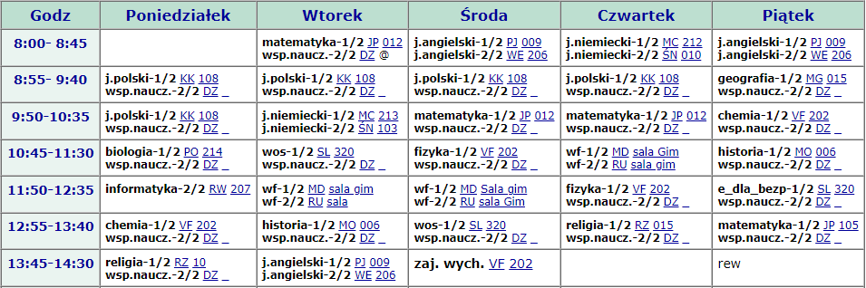
Rozwiązanie w HTML:

